UVEITE DANS LES ARTHRITE JUVENILES

- Y PENSER DANS TOUTES LES FORMES ARTHRITES RHUMATOIDES JUVENILES => LA DEPISTER DANS TOUSD LES CAS DANS LES MOIS QUI SUIVENT L’APPARITION DE L’ARTHRITE
- PLUS FREQUENT DANS LES FORMES OLIGOARTICULAIRES (30%) QUE POLYARTICULAIRES (5%)
- PLUS FREQUENTE SI FAN POSITIF

FACTEURS DE RISQUE
- Sexe féminin
- Début de l’arthrite avant 6 ans
- ARJ forme OLIGO-articulaire.
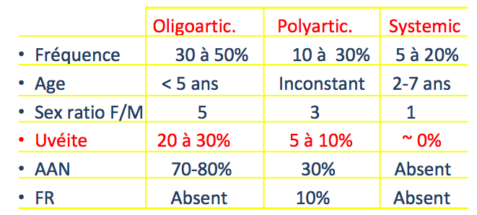
- Se présente dans 90% des cas dans les 4 années première d’évolution de l’arthrite et le risque devient presque nul après 76 ans d’évolution.
- FAN positif

SYMPTOMES D’UVEITE
- Se méfier car l’uvéite chez les enfants de < 12 ans est :
  - CHRONIQUE
  - INSIDIEUSE VOIR ASYMPTOMATIQUE
  - L’uvéite précède l’arthrite dans 5% des cas.
- Atteinte bilatérale dans 70% des cas => rechercher
- Baisse acuité visuelle
- Strabisme, amblyopie
- Oeil rouge
- Kératite en bandelette
- Cercle péri-kératique (si uvéite antérieure)
- Déformation de la pupille (“en trèfle”)
- Présence de dépôts protéiques dans la chambre antérieure
- “Mouches volantes” (uvéite intermédiaire et postérieures)
- Déformations des lignes (ex: vision ondulée): uvéites postérieures
- Rechercher à l’anamnèse de manifestations systémiques en faveur d’un problème rhumatismal.

NE PAS OUBLIER LE DIAGNOSTIC DIFFREMNTIEL D’APRES LA LOCALISATION
- Uvéite ANTERIEURE (60%):
  - ARJ OLIGO-articulaire chez < 6 ans (30-40%).
  - Arthrite entésitique (HLA B27)
  - Idiopathique (30% des cas)
  - HSV, VZV
  - Sarcoïdose, Behçet

- Uvéite INTERMEDIAIRE (10-25%):
  - IDIOPATHIQUE (>70% des cas)
  - Lyme
  - Sarcoïdose
  - IBD
  - SEP
  - M. Griffure de chat

- Uvéite POSTERIEURE (20-30%):
  - TOXOPLASMOSE
  - Behcet
  - Toxocarose
  - Griffe du chat
  - Sarcoïdose
  - Koyanaghi-harada: panuveite granulomateuse bilatérale chronique, en général dès 30 ans (mais 10-52 ans)avec vitiligo, alopécie et atteinte oreille interne puis hémiparésie, hémiplégie et pleiocytose au LCR.
- Pan-uvétite (7%)
- Pseudo-uvéite:
- Leucémie
- Retinoblastome
- Corps étranger intraoculaire ou trauma
- Xanthogranulome juvénile

LABO UTILE:
- FAN => SI POSITIF = Facteur de risque +++
- EXAMEN A LA LAMPE A FENTE dans les mois qui suivent le diagnostic d’ARJ car l’uvéite ne s’arrête pas avec la diminution des symptômes d’ARJ car l’ARJ et l’uvéite évoluent de façon séparée et fait des séquelles graves dans 50% des ARJ et ce de façon tout à fait asymptomatique.

SURVEILLANCE PROPOSEE SELON LE RISQUE
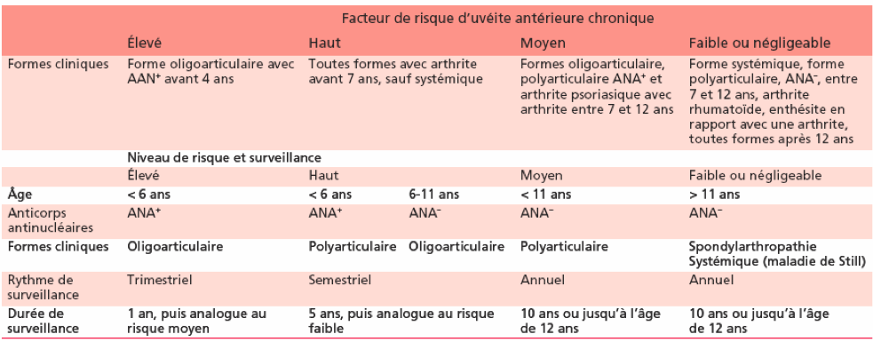

COMPLICATIONS (20-40% des cas)
- Synéchies postérieures (pupille en « trèfle »
- Cataracte
- Glaucome
- Kératopathie en bandelette
- Amblyopie
- Atteinte du segment postérieur
- Baisse de l’acuité visuelle dans 35% des cas
- Cécité dans 5% des cas

TRAITEMENT
- Si uvéite
  - Légère =>
    - Collyres
      - AINS (diclofenac, ketorolac, nepafenac)
      - Corticoïde : dexamethasone 1 gtte/h pd 24-48h puis 1 gttes/2h pd 4-5 j puis décroissance sur qq jours/sem. Surveiller l’hypertension oculaire 2° aux corticoïdes
    - Discuter l’indication aux mydriatiques prophylactique.
  - Sévère => Corticoïde systémiques, méthotrexate. Anti-TNF
  - Si séquelles => chirurgie oculaire

